Erilaiset yleisöt teatterissa

Seminaariraportti
Teksti: Kirsi Kähkönen

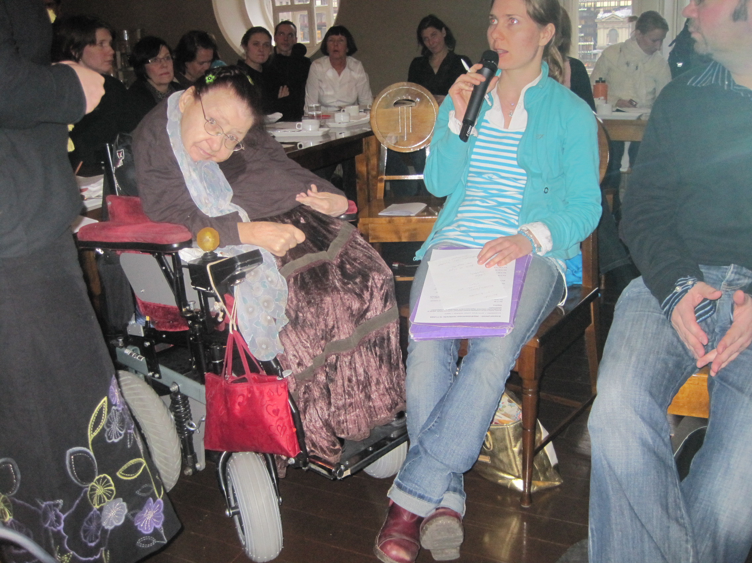

Sisällys
Erilaiset yleisöt -seminaari 3
Saavutettavuus osaksi teattereiden käytäntöjä 3
Erilaisten yleisöjen näkökulmia 4
Teattereiden kokemuksia 5
Tulevaisuuden teatteri ja yleisö 7
Seminaarin palautteesta poimittua 7
Kulttuuria kaikille -palvelun sivustolla teattereihin liittyvää tietomateriaalia 8

Erilaiset yleisöt -seminaari

Kulttuuria kaikille -palvelu ja Kansallisteatteri järjestivät yhteistyössä teattereiden saavutettavuutta käsitelleen seminaarin Kansallisteatterissa 13.11.2009. Teattereiden saavutettavuutta lähestyttiin teattereiden tarjoamien palveluiden, eri yleisöryhmien odotusten ja kertyneiden kokemusten kautta. Tapahtuman järjestäjien tavoitteena oli luoda vuoropuhelua teattereiden ja etenkin toimimisesteisiä ihmisiä edustavien yleisöjen edustajien välille sekä herätellä teattereita toimimaan aktiivisesti näyttämötaiteen saavutettavuuden edistämiseksi.

Tilaisuuden puhujiksi oli pyydetty eri vammaisjärjestöjen edustajia ja teatterialalla saavutettavuusasioiden kanssa työskenteleviä henkilöitä. Suurin osa yleisöstä oli eri teattereiden tai kulttuuriorganisaatioiden työntekijöitä, joiden lisäksi paikalla oli teatterialan ja viittomakielen tulkkauksen opiskelijoita sekä erilaisten yleisöjen edustajia. Kaiken kaikkiaan seminaari kokosi yhteen noin 50 teattereiden saavutettavuudesta kiinnostunutta henkilöä iltapäivän ajaksi.

Tässä seminaariraportissa on lyhyet kuvaukset seminaarin puheenvuoroista sekä aiheista käydyistä keskusteluista. Nyt teattereille järjestetty seminaari oli ensimmäinen laatuaan. Mahdollisten jatkotapahtumien järjestämiseksi Kulttuuria kaikille -palvelu keräsi kirjallista palautetta siitä, miten yleisö koki seminaarin tarjonnan ja mistä aihepiiristä haluttaisiin tietää lisää. Palautteita annettiin 29 kappaletta. Raportissa sivutaan myös näissä palautteissa annettuja kommentteja.

Saavutettavuus osaksi teattereiden käytäntöjä
Tilaisuus alkoi Kansallisteatterin teatterikuraattori Pirjo Virtasen lyhyellä tervetulotoivotuksella, jonka jälkeen Kulttuuria kaikille -palvelun projektipäällikkö Sari Salovaara esitteli aluksi Kulttuuria kaikille -palvelun toimintaa. Palvelu tarjoaa tietoa saavutettavuudesta ja asiantuntija-apua eri toimijoille kulttuuripalvelujen saavutettavuuden edistämiseksi. Salovaaran mukaan kulttuuripalvelun hyvä saavutettavuus tarkoittaa, että kaikilla on mahdollisuus osallistua palvelun piirissä tapahtuvaan toimintaan ja saada kulttuurielämyksiä. Erilaiset yleisöt saadaan tuntemaan itsensä tervetulleiksi panostamalla monipuoliseen viestintään, rakennetun ympäristön esteettömyyteen ja huomioimalla erilaiset kyvyt aistia sekä kommunikoida. On myös tärkeää tukea yhteiskunnallisesti sekä kulttuurisesti moniäänistä sisältötarjontaa.

Kulttuuria kaikille -palvelun korkeakouluharjoittelija Kirsi Kähkönen huomioi, että saavutettavuuden edistämiseksi tarvitaan myös aktiivista asennetta, järjestelmällinen suunnitelma ja vastuuhenkilö, jotta suunnitelmat eivät jäisi vain idean tasolle. Teattereiden aktiivisuus saavutettavuuden edistämisessä näyttäytyi vaatimattomana vuonna 2007 toteutetun, valtion tukemille kulttuurilaitoksille suunnatun kyselyn valossa. Kähkösen mielestä teattereiden täytyy panostaa saavutettavuuteen, sillä loppujen lopuksi siitä hyötyvät kaikki yleisöryhmät, ja teatterin suhde ympäröivään yhteiskuntaan muodostuu tiiviimmäksi.

Erilaisten yleisöjen näkökulmia
Tilaisuuteen oli pyydetty puhujia Näkövammaisten keskusliitosta, Näkövammaisten kulttuuripalvelusta, Kuuloliitosta ja Kuurojen liitosta kertomaan erilaisista menetelmistä ja palveluista, joiden avulla teatterit voisivat palvella näkö- ja kuulovammaisia yleisöjä.

Näkövammaisten kulttuuripalvelun kautta saapunut kuvailupioneeri sekä teatterinharrastaja Mikko Ojanen aloitti lausumalla kuvailun Salvador Dalin maalausta esittävästä postikortista. Lausuminen osoitti, kuinka paljon yksityiskohtaista visuaalista tietoa kuvailulla pystytään välittämään. Ojanen harmitteli, että teattereiden kuvailtaviksi tarjoamat esitykset ovat usein enemmän dialogiin perustuvia kuin visuaalisia. Näkövammaiselle katsojalle voi siten syntyä harhaluulo teatteriesityksestä eräänlaisena näyttämölle lavastettuna kuunnelmana. Kuvailun tulisi pyrkiä antamaan täysipainoinen käsitys esityksestä ja siitä tunnelmasta, jonka ohjaaja on halunnut teoksella välittää.

Näkövammaisten keskusliiton esteettömyysneuvoja Juha Seppälä kertoi Mikko Ojasen jälkeen uusista, kuvailuun sopivista laitteistoista. Uudet laitteistot, jotka koostuvat lähetinyksiköstä ja kuulokkeista, perustuvat FM-tekniikkaan, ja niiden hankintahinta jää aikaisempia laitteistoja huomattavasti alhaisemmaksi. Lisäksi järjestelmään kuuluva mikrofonitallennin mahdollistaa sen, että hyvä kuvailu voidaan tallentaa mp3-tiedostoksi esimerkiksi myöhempää käyttöä varten. Seminaarin yleisö oli kiinnostunut teattereiden mahdollisuudesta vuokrata laitteistoja kuvailukäyttöön. Helsingissä toimiva Näkövammaisten kulttuuripalvelu aikoo hankkia laitteistoja vuokrattaviksi, ja mahdollisesti myös Näkövammaisten keskusliiton alueyhdistykset hankkivat laitteistoja jäseniensä käyttöön, jolloin kuvailua tarvitsevat katsojat voisivat tuoda laitteistot mukanaan teatteriin.

Kuulovammaisia teatterinkatsojia voidaan palvella tekstittämällä esityksiä ja tarjoamalla erilaisia äänensiirtomenetelmiä. Kuuloliiton Kuuloviesti-lehden toimitussihteeri Sinikka Pihlamaa kertoi puheenvuorossaan, että tekstitys ei ole yleistä suomalaisissa teattereissa: sitä käytetään lähinnä vieraskielisissä esityksissä. Tekstityksen avulla esittävä taide huomioisi vaikeasti kuulovammaiset, joille äänensiirtomenetelmistä ei ole apua. Siitä hyötyisivät myös vanhukset ja maahanmuuttajat. Kuuloliitto on käynnistänyt Näyttämötaide saavutettavaksi -hankkeen, jonka tavoitteena saada isoimpien kaupunkien teattereihin 4 tekstitettyä esitystä vuodessa. Tulevana vuonna järjestetään hankkeesta tiedottava kiertue, ja vuonna 2011 vuorossa on esitys, jossa tekstitys on suunniteltu osaksi tarinaa ja sen lavastusta. Hankkeen myöhemmässä vaiheessa selvitetään tekstityksen järjestämiseksi tarvittavaa, Suomeen sopivaa rahoitusmallia.
Kuuloliiton suunnittelija, arkkitehti Jukka Rasa jatkoi kertomalla akustiikasta ja äänensiirtomenetelmistä. Normaali akustiikka ei yleensä riitä kuulovammaisille henkilöille, koska erilaiset häiriöäänet aiheuttavat ongelmia. Häiriöäänet voidaan välttää käyttämällä äänensiirtomenetelmiä kuten esimerkiksi induktiosilmukkaa. Induktiosilmukka siirtää äänet sähkömagneettisen kentän välityksellä suoraan kuulijan kuulolaitteeseen, mutta silmukkaa käytettäessä esiintyjien tulee puhua mikrofoniin ja myös tehosteäänet tulee toistaa äänensiirtojärjestelmän kautta. Palautteen perusteella monelle seminaarin osallistujalle valkeni puheenvuoron ansiosta induktiosilmukan toimintaperiaate ja silmukan säännöllisen testaamisen sekä huoltamisen tärkeys.

Kuurojen liiton kulttuurituottaja Netta Keski-Levijoki piti lyhyen, mutta paljon keskustelua herättäneen puheenvuoron erilaisista tavoista tulkata teatteriesitys viittomakielelle. Perinteisessä tulkkauksessa tulkille varataan hyvin valaistu paikka, joihin tulkkausta tarvitsevilla katsojilla on hyvä näkyvyys. Teatterin tulisi tarjota tulkille etukäteen myös esityksen käsikirjoitus sekä mahdollisuus käydä katsomassa esitys ennakkoon ainakin kerran. Eniten seminaarin osallistujia kuitenkin kiinnosti Netta Keski-Levijoen esittelemä varjotulkkaus. Varjotulkkauksessa viittomakielen tulkki on pukeutunut roolivaatteisiin ja liikkuu näyttelijöiden vieressä esiintymislavalla. Varjotulkkaus helpottaa esityskokonaisuuden seuraamista, sillä lavan tapahtumat ja tulkkaus ovat seurattavissa samalla silmäyksellä. Loppukeskustelun aikana varjotulkkauksesta esitettiin paljon kommentteja, ja keskustelussa päädyttiin siihen, että varjotulkkauksen järjestäminen pitkäaikainen projekti ja mitä aiemmin tulkit saadaan mukaan esityksen harjoituksiin, sitä parempi. Seminaariin osallistuneen ohjaajan mielestä, jotta varjotulkkaus toimisi hyvin, tulisi sen olla koko esityksen lähtökohta. Kuurojen liiton piirissä toimivan Teatteri Totin edustajien mukaan varjotulkkaukseen tulisi tarjota nykyistä enemmän koulutusta, sillä varjotulkista tulee ikään kuin yksi esityksen näyttelijöistä. Hyvä tulkkaustapahtuma edellyttää myös tiivistä yhteistyötä teatterin ja tulkin välillä, ja esimerkiksi saman tulkin käyttäminen useammassa esityksessä hyödyntää myös teattereita.

Teattereiden kokemuksia
Kansallisteatterin teatterikuraattori Pirjo Virtanen ja Helsingin Kaupunginteatterin projektipäällikkönä työskentelevä Marketta Eräsaari toivat seminaarin alkupuolella esiin teattereiden kokemuksia saavutettavuudesta.

Pirjo Virtasen mukaan Kansallisteatterilla on pitkä kokemus erilaisten yleisöjen palvelemisessa. Etenkin vuonna 2002 valmistuneen Kansallisteatterin peruskorjauksen yhteydessä mietittiin toimenpiteitä, jotka auttaisivat erityyppisten yleisöjen toimimista teatterissa. Peruskorjauksessa Kansallisteatterin vanha puoli sai esteettömän hissin, jonka ansiosta liikuntaesteiset pääsevät nyt liikkumaan Suurelle näyttämölle ja eri kerroksien välillä. Remontin valmistuttua uudemmat näyttämöt jäivät eriarvoiseen asemaan, sillä niitä ei ole saatu remontoitua ja näyttämöitä rakennettaessa saavutettavuutta ei ole otettu huomioon.
Virtanen kertoi myös, että teatterilla oli vuosia aikaisemmin ollut Näkövammaisten keskusliiton kanssa yhteistyötä, jonka seurauksena Kansallisteatterista valmistettiin kohokartta ja pistekirjoituksella kirjoitettua tekstejä opastetun kiertokäynnin tueksi. Peruskorjauksessa teatterirakennus kuitenkin koki muutoksia, joten kartta ja tekstit eivät ole enää ajan tasalla. Saavutettavuus on ulottunut Kansallisteatterissa myös taiteelliseen työskentelyyn, mikä on merkittävä edistysaskel ja kertoo asenneilmapiirin muutoksesta. Hajusteyliherkille on teatterissa nyt räätälöity näytöksiä, joissa poistettiin herkimmille oireita aiheuttaneet savuefektit. Esityksen ohjaaja oli päätynyt siihen, että efektit eivät olleet esityksen onnistumisen ja sanoman välittymisen kannalta oleellisia.

Marketta Eräsaari lähestyi aihetta kertomalla omista kokemuksistaan kuvailutulkkina Helsingin kaupunginteatterissa. Häntä oli pyydetty kuvailutulkiksi hänen toimiessaan teatterin tiedottajana. Kokemukset kuvailusta olivat positiivisia, vaikka tulkkaustilanteissa olikin sattunut välillä pieniä kommelluksia. Eräsaaren mielestä on tärkeää, että kuvailija saa rauhassa valmistautua tapahtumaan. Valmistautumista auttaisi, jos joku muu huolehtisi käytännön järjestelyistä kuten kuulokkeiden jakamisesta. Kuvailutulkkaus asettaa myös esitykselle tiettyjä vaatimuksia. On vaikeaa, ellei mahdotonta, kuvailla näytelmää, jossa on simultaanikohtauksia tai jossa samat näyttelijät esittävät useampaa henkilöä. Esityksessä tulee olla myös hiljaisia hetkiä tai taukoja, jotta kuvailija pysyy esityksen tahdissa.

Kahvitauon jälkeen teattereiden kokemuksia välittivät vielä Ryhmäteatterin teatterisihteeri Katri Turtia sekä nukketeatteri Hevosenkengän johtaja Kirsi Aropaltio. Ryhmäteatterin Helsinginkadun näyttämö oli kesällä 2009 Kulttuuria kaikille -palvelun toteuttaman saavutettavuuskartoituksen kohteena. Sari Salovaara kertoi kartoituksen perustuvan mittauksiin ja teatteritilojen sekä toimintojen arviointiin saavutettavuuden näkökulmasta. Katri Turtian mukaan saavutettavuuskartoitus oli auttanut havaitsemaan asiat, joissa teatteri oli onnistunut, mutta myös puutteet esimerkiksi teatterin viestinnässä. Kaiken kaikkiaan kartoitus oli herättänyt paljon ajatuksia ja sen sisältämät selkeät vinkit sekä ehdotukset oli koettu teatterissa hyödyllisiksi. Ehdotettujen muutosten tekemisen esteenä on ollut kuitenkin ollut ajan ja rahan puute.

Kirsi Aropaltiota oli pyydetty kertomaan Espoossa toimivan nukketeatterin Hevosenkengän saavutettavuudesta etenkin tiedottamisen näkökulmasta. Teatterin pääyleisönä ovat lapset, joiden kohdalla saavutettavuuteen ja tasa-arvoon tulee Aropaltion mielestä kiinnittää erityistä huomiota. Itsetunnon pohja rakennetaan lapsuudessa, ja teatterin tulee tehdä kaikkiensa, jotta lapsikatsojat eivät joutuisi eriarvoiseen asemaan esitystä seuratessaan. Teatteri Hevosenkenkä on tietoisesti valinnut selkeän viestintätavan sekä verkkosivuille että esitteisiin. Molemmissa hyödynnetään saavutettavuussymboleja ja esitteistä on tarjolla myös eri kieliversioita. Teatteri tarjoaa myös mahdollisuuden saada käsikirjoitus, juoniseloste tai tiivistelmä esityksestä etukäteen, jos katsojalla on vaikeuksia seurata puhetta näkö- tai kuulovamman vuoksi.
Tulevaisuuden teatteri ja yleisö
Seminaarin viimeisen puheenvuoron käytti Tampereen yliopiston ammattiteattereiden yleisötyön kehittämishankeen projektipäällikkö Niina Torkko. Ylös-hankkeen tavoitteena on kehittää suomalaisten ammattiteattereiden yleisötyötä ja miettiä, mitä muuta kuin esityksiä teatterit voisivat tarjota yhteisölle. Yleisötyötä on mahdotonta määrittää tyhjentävästi, sillä yleisötyön tavoitteet vaihtelevat teatterista ja yleisötyöntekijästä riippuen. Ylös-hankkeen puitteissa toteutettavissa pilottiprojekteissa työskennellään erilaisten ihmisten kanssa tekemällä teatterillisia harjoituksia ja järjestämällä työpajoja, jotka saattavat johtaa esityksiin.

Puheenvuoro oli hyvä avaus tulevaisuuden vaihtoehdoille teattereiden ja yleisöjen yhteistyöstä, sillä seminaarin osallistujia pyydettiin ideoimaan, millainen paikka teatterista voisi muodostua, jos erilaiset esteet yleisön osallistumiseen poistuisivat. Teatteri ja esitykset näyttäytyivät visioissa osallistavina ja vuorovaikutuksellisessa suhteessa yleisöönsä. Kenties kaikille halukkaille voisi tulevaisuudessa järjestyä mahdollisuuden tutustua näyttelijöihin ja esityksen sisältöön juuri ennen esitystä. Toivottiin myös, että teatteri voisi hyödyntää enemmän multimediaa, mutta perinteisellä esiintyjäpainotteisella teatterilla oli myös kannattajansa.
Seminaarin palautteesta poimittua
Seminaarin osallistujat ilmaisivat palautteissa ja seminaarin aikana käydyissä keskusteluissa kiinnostusta erilaisiin tapoihin integroida saavutettavuusnäkökulma taiteelliseen työskentelyyn. Varjotulkkaus, yleisötyö ja teatteritekstityksen upottaminen osaksi lavastusta herättivät paljon keskustelua ja kysymyksiä. Saavutettavuutta ei siten koeta enää vain päälle liimatuksi osaksi teatterin toimintaa vaan sen nähdään vaikuttavan kaikkeen, mitä teatterissa tapahtuu. Palautteiden perusteella vaikuttaa myös siltä, että useassa teatterissa tullaan panostamaan teatterin fyysisen saavutettavuuden kartoittamiseen ja saavutettavuudesta tiedottamiseen.

Seminaari sai pääosin kiitettävää palautetta tapahtuman hyvästä ilmapiiristä, järjestelyistä ja puheenvuorojen aiheista. Lyhyet tietoiskumaiset puheenvuorot miellyttivät useimpia, mutta joillekin tahti oli liian hengästyttävä. Viittomakielen tulkkeihin oli huono näkyvyys muutaman tulkkausta tarvinneen istumapaikoilta, mihin tulee kiinnittää huomiota mahdollisissa jatkotapahtumissa. Osallistujat esittivät toiveita samantyyppisen tapahtuman järjestämiseksi uudelleen hieman uusilla painotuksilla. Taiteellisista toteutuksista haluttiin kuulla konkreettisia kokemuksia, joita voisi hyödyntää oman teatterin toimintaa suunnitellessa.

Kulttuuria kaikille -palvelun sivustolla teattereihin liittyvää tietomateriaalia

www.kulttuuriakaikille.info

Ohjeita
- Tietopaketti teatteritekstityksestä (Pia-Tuulia Pietilä)
- Tietopaketti kuvailutulkkauksesta (Anu Aaltonen)

Tarkistuslistoja
- Teattereiden esteettömyyden tarkistuslista
- Tarkistuslista kulttuurikohteille

Artikkeleja
- Kohti kaikille kuuluvaa teatteria - haastattelututkimus teattereiden halusta ja mahdollisuuksista tuottaa esteetöntä teatteria viittomakielisille (Eliisa Piirainen ja Milla Rytkönen, Humak)
- Koko kansan olohuone. Kartoitus yleisötyön tarjonnasta ja tarpeesta suomalaisissa ammattiteattereissa (Marjukka Lampo)
- Teatteri-ilmaisua ilman lihasvoimia! Teatteri-ilmaisun ohjaajana integroiduissa työryhmissä (Outi Ivaska)
- Tekstiä teatterissa - raportti teatteritekstittämistä suomalaisissa teattereissa käsitelleestä seminaarista (Pia-Tuulia Pietilä)

